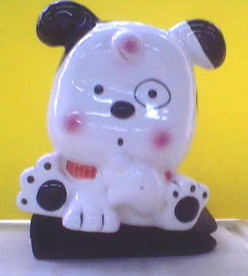
感動電池的心情故事 姓名：
我是一個精力充沛的乾電池，自從我問世以來，就被買了回去，並被送進一個手電筒裡工作。
剛開始工作的時候，我覺得自己全身「熱血沸騰」，像個精力充沛的小伙子，當手電筒的電源一開，我便馬上以十成電力發功，一時間，原本黑暗的四周，一下子便「金光閃閃、瑞氣千條」了起來。不過好景不常，我發現自己在工作時，越來越力不從心，終於有一天，全身上下的電力統統流盡了。
從此以後，我離開了手電筒，被暫時棄置到黑暗的角落，這使我回憶起我的電池同伴們的命運：電力流盡之後，大部份的同伴被送到了「地獄丟棄場」，在那兒有一台一台的怪手，把他們身上的汞、鎘、鉛等重金屬物質都擠壓出來，令他們非常的痛苦，又加上風曬雨淋，電池同伴流下了一滴滴的眼淚，而眼淚滲入了土壤，污染了環境！
想到這兒，我不禁為自己的未來感到十分不安，就在此時遠方傳來「少女的祈禱」的音樂聲，主人也正準備將我丟進了垃圾袋中，我心想：「完了！完了！我要被送到地獄丟棄場了！」正當我幾近絕望的時候，一聲「媽！廢電池不要丟啦！」解救了我。
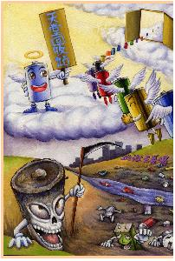
「媽！我們老師說電池中有很多重金屬物質，如果沒有好好處理，很可能會污染土地，對環境造成很大的傷害，所以現在環保署都在宣導廢電池的回收工作」感動狗狗說。
「而且回收廢電池，還可以做善事喔！[智障者家長協會]接受環保署委託回收廢電池，回收得越多獎金也越多，而這些回收金回收金將建置"家庭資源中心"，讓智障兒有個家呢！」感動狗狗接著說。
「看不出小小的廢電池，還可以讓我們學習保護環境、幫助人群呢！以後家裡有廢電池媽媽都交給你回收好嗎？」媽媽說。
「好啊！不過老師更希望我們當一個「廢電池小偵探」，如果鄰居或是親戚朋友家也有廢電池，也可以請他們通通送給我！」
「沒問題，來！這兩顆廢電池送給你，垃圾車快來了，順便也把垃圾拿出去！」媽媽說。
此時「廢電池」不但鬆了一口氣，他十分感謝感動狗狗，使他能夠遠離「地獄丟棄場」，而到達「天使回收站」，他也明白了即使沒有了電力，「廢電池」仍然可以繼續發揮價值，幫助智障者有家！原來「廢電池」也是一個個「感動電池」啊！
- 看了上面的故事，我的心得感想是：

